3. В появившемся основном окне зайдите «Network»->«WAN», на вкладку «Internet Connection»:
1
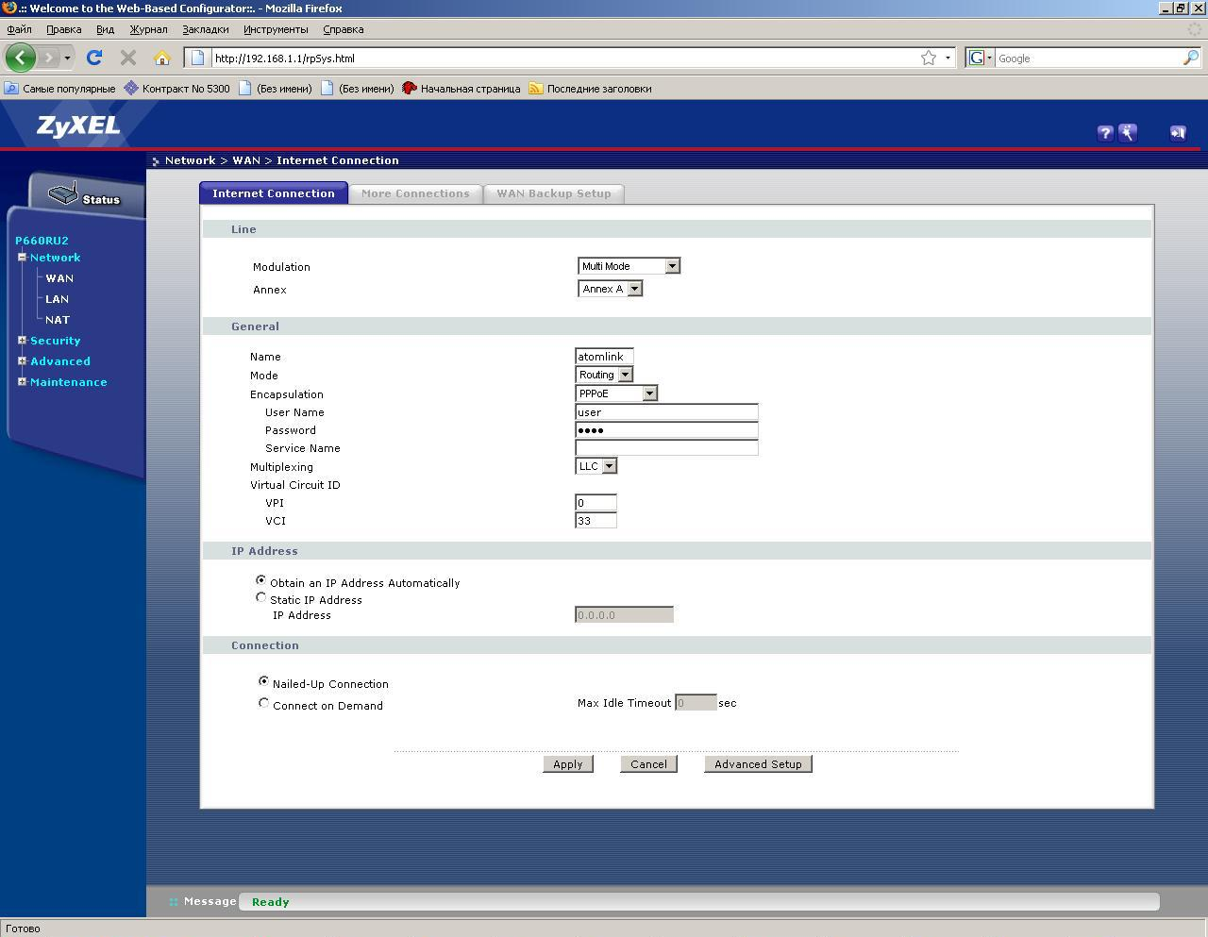
На этой странице параметры должны быть заполнены следующим образом:
Modulation: Multi Mode;
Annex: Annex A;
Name: atomlink;
Mode: Routing;
User Name и Password: здесь вводятся имя пользователя (login) и пароль, выданные при регистрации контракта;
Multiplexing: LLC;
VPI: 0;
VCI: 33;
Остальные параметры остаются по умолчанию.

После заполнения полей нажмите кнопку «Apply».
Настройка завершена.
Перезагрузите модем (отключите-включите питание).

8

http://www.atomlink.ru e-mail: support@atomlink.ru тел. 3-00-00

Настройка ADSL-соединения
для ZyXEL 660-RU_EE

1. Подключение маршрутизатора ZyXEL 660-RU_EE
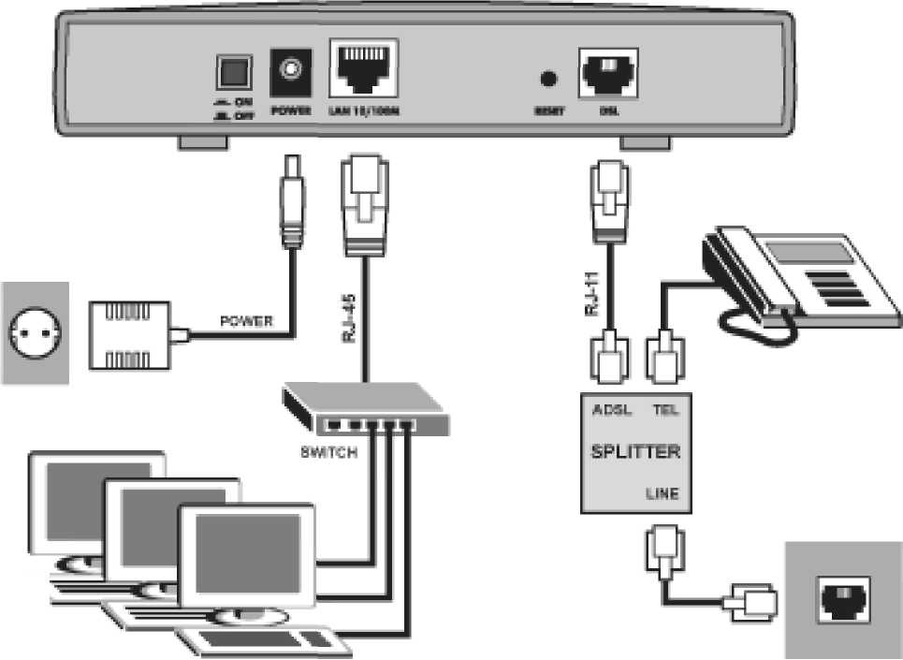
СПЛИТТЕР
Телефонная розетка
Электророзетка

Компьютеры, подсоединенные к коммутатору (switch) выходят
в Internet через маршрутизатор ZyXEL.
Подключение телефонной линии происходит через сплиттер.
В разъемы сплиттера подключаются:
LINE – телефонная линия, входящая в помещение из АТС;
TEL – непосредственно телефонный аппарат;
ADSL – непосредственно ADSL модем.

2. Настройка сети
На всех компьютерах должна быть установлена сетевая карта 10М или 100M и протокол TCP/IP. ТСР/IР уже должен быть инсталлирован в Вашей операционной системе. Информацию по настройке статического IP-адреса на компьютере см. в Руководстве пользователя.

Зайдите в «Сетевое окружение–> Подключение по локальной сети–>Протокол интернета (TCP/IP)».
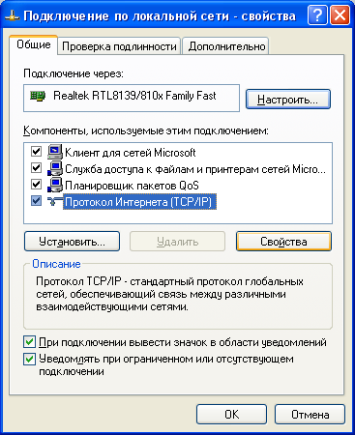
Нажмите кнопку «Свойства».

2. После этого выберите «Go to Advanced setup» и нажмите кнопку «Apply»:
2
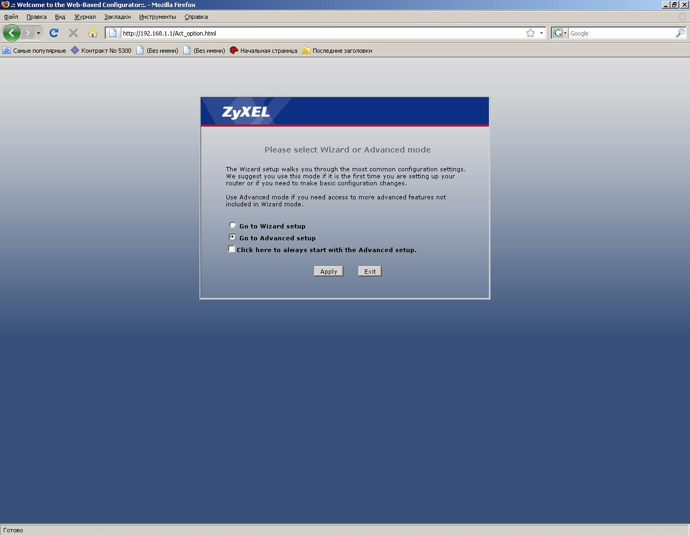

7
1. Вам будет предложено сменить пароль для входа на WEB-интерфейс модема:
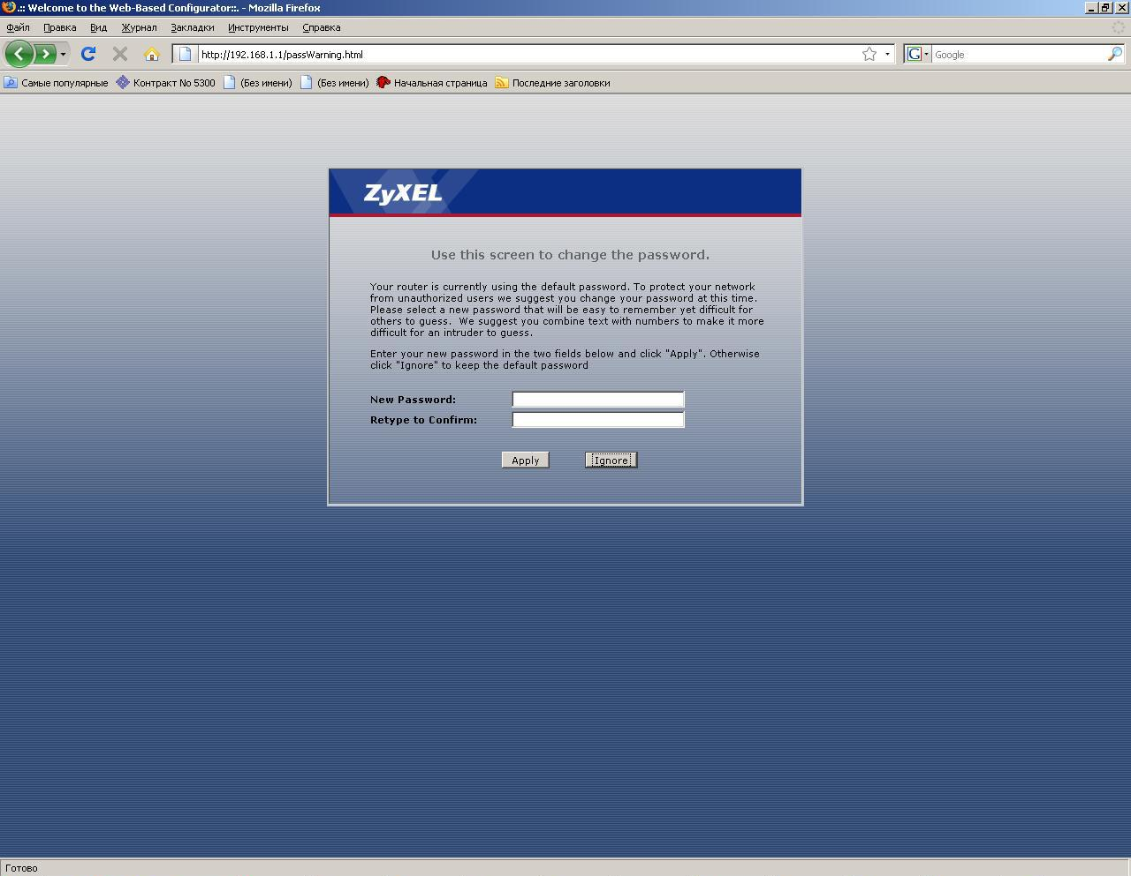

Нажмите кнопку «Ignore».

6
Установите:
Свойства протокола Интернет (TCP/IP) вручную (предпочтительный вариант):
3

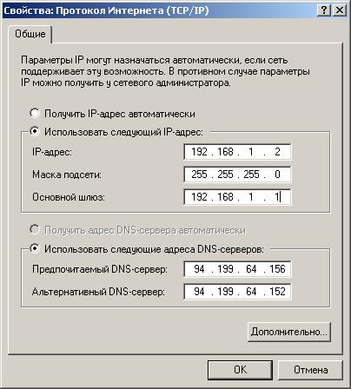

Необходимо указать:
IP-адрес: 192.168.1.2 (последняя цифра может любая в диапазоне от 2 до 254)
Основной шлюз: 192.168.1.1
Предпочитаемый DNS-сервер: 94.199.64.156
Альтернативный DNS-сервер: 94.199.64.152

Можно настроить свойства протокола Интернет (TCP/IP) на автоматическое получение параметров от модема (предыдущий вариант предпочтительней):
«Получить IP-адрес автоматически»
«Получить адрес DNS-сервера автоматически»

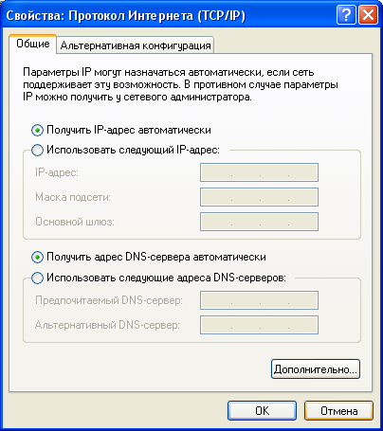

Диапазон IP-адресов, выдаваемых компьютерам в локальной сети маршрутизатором ADSL по DHCP: 192.168.1.33 -192.168.1.64.
4
3. Настройка ADSL соединения
Для настройки ADSL-соединения необходимо открыть браузер (например, Internet Explorer), зайти на встроенный WEB сайт маршрутизатора ADSL, набрав в строке адреса 192.168.1.1 и нажав «Enter».

- Для входа, в поле password введите «1234» (заводские настройки):
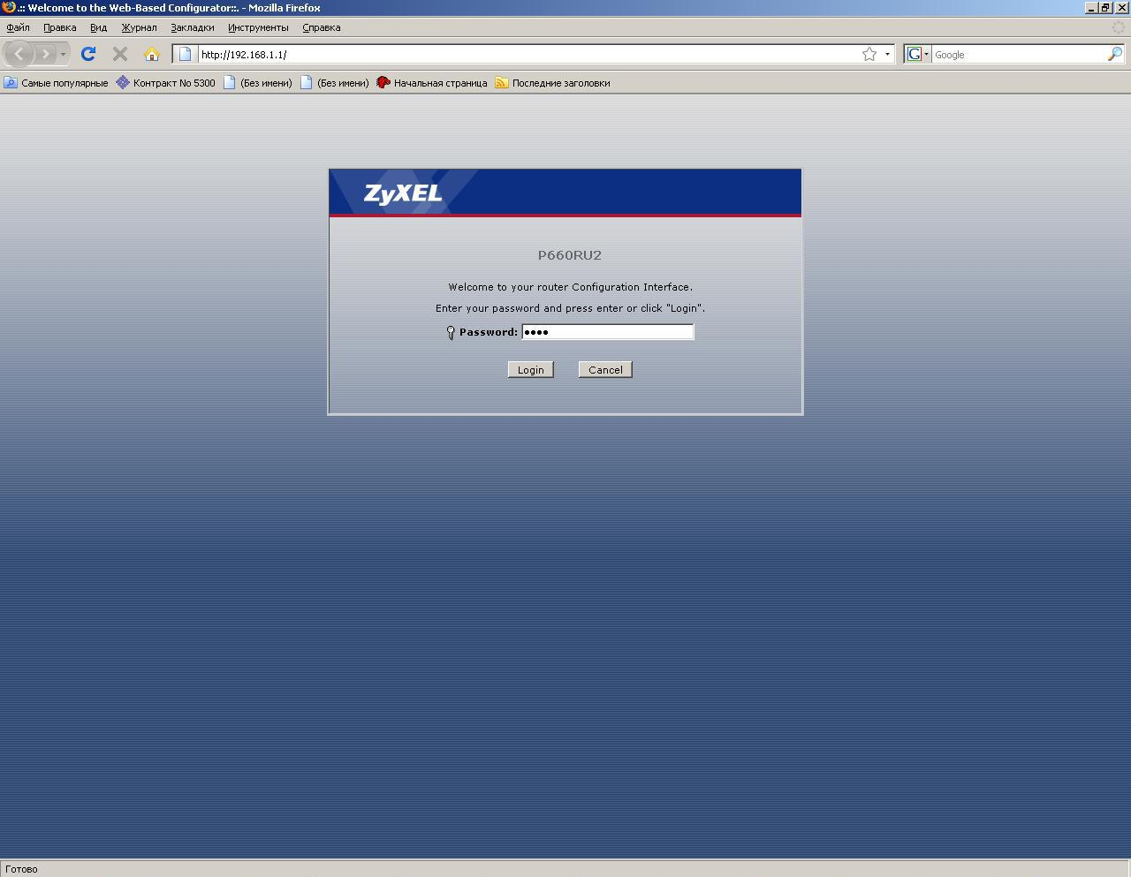

5

